LAUKO UNIFORMOS (LU) MARŠKINĖLIŲ TRUMPOMIS RANKOVĖMIS
TECHNINĖ SPECIFIKACIJA

- BENDRIEJI REIKALAVIMAI

- Lauko uniformos (LU) marškinėliai trumpomis rankovėmis (toliau marškinėliai) turi atitikti šios techninės specifikacijos reikalavimus ir Pirkėjo turimą pavyzdį. Esant neatitikimams tarp Pirkėjo turimo pavyzdžio ir techninės specifikacijos, pirmenybė teikiama techninės specifikacijos reikalavimams.
- Marškinėliai siuvami pagal Pirkėjo pateiktą dydžių skalę. Esant poreikiui, gali būti pareikalauta pasiūti nestandartinių dydžių, neviršijant 2 proc. nuo užsakyto kiekio. Marškinėlių dydžiai nuo 80 iki 136, ūgiai nuo 158 iki 212.
- Marškinėlių megztų medžiagų techninės charakteristikos turi atitikti 1, 2 lentelėse pateiktus rodiklius.
- Tiekėjas turi pateikti siūlomos prekės megztos medžiagos patvirtintus bandymų protokolus, kad prekė atitinka techninius reikalavimus.
- Jeigu Tiekėjas neatliko reikalaujamų bandymų, gali pateikti Tiekėjo bandymų protokolus, atlikusio bandymus akredituotoje laboratorijoje. Visi nurodyti bandymai turi būti atlikti akredituotoje laboratorijoje pagal galiojančius standartus. Bandymų metodai turi atitikti nurodytus bandymo metodus, o reikšmės turi atitikti reikalaujamas reikšmes.
- Tiekėjas turi pateikti siūlomos prekės kibaus tekstilinio užsegimo gamintojo bandymų protokolą. Bandymų metodai turi atitikti 3 lentelėje nurodytus bandymo metodus, o reikšmės turi atitikti reikalaujamas reikšmes.
- Tiekėjas turi pateikti pirkimui siūlomų marškinėlių 100/182 (krūtinės apimtis, ūgis) dydžio pavyzdį, kuris gali būti pasiūtas iš kitos spalvos negu nurodyta, tačiau medžiaga turi atitikti technines charakteristikas pateiktas 1 lentelėje. Marškinėlių matmenys orientaciniai, pateikti 4 lentelėje.
- Su pirkimo nugalėtoju bus derinami pavyzdžiai – etalonai, galimi tam tikri pakeitimai. Esant poreikiui, turės būti pasiūti antri pavyzdžiai – etalonai su tam tikrais neesminiais pakeitimais. Su pavyzdžiais – etalonais turi būti pateiktos visų dydžių matų lentelės.
- Preliminarus perkamų marškinėlių kiekis nuo 2000 vnt. iki 6000 vnt. per pirkimo-pardavimo sutarties galiojimo laikotarpį. Prekės turi būti patiektos per 5 mėnesius nuo rekių užsakymo pateikimo datos.
- Nurodyti preliminarūs kiekiai skirti tik teikiamų pasiūlymų įvertinimui ir palyginimui. Perkamų prekių kiekiai yra preliminarūs, kurie priklausys nuo Pirkėjo poreikio. Pirkėjas neįsipareigoja išpirkti preliminaraus prekių kiekio. Perkamiems marškinėliams turi būti suteikta ne mažesnė kaip 12 mėnesių garantija nuo prekės išdavimo pareigūnui datos.
- Jei šioje techninėje specifikacijoje nurodyta konkreti prekė, gamintojas ar tiekimo šaltinis, gamybos procesas, prekės ženklas, patentas, kilmės šalis, tai laikoma, kad jie tik orientaciniai ir Tiekėjas gali teikti savo savybėmis lygiavertes prekes (medžiagas).
- Gaminių gamyboje turi būti įdiegta ir veikianti kokybės vadybos sistema pagal ISO 9001 arba lygiavertį standartą. Lygiaverčiu standartu laikomas toks standartas, kurio reikalavimai pilnai atitinka arba viršija ISO 9001 standarto reikalavimus.
Būtina pateikti gamintojui išduoto ISO 9001 ar lygiaverčio sertifikato kopiją. Sertifikatas turi būti išduotas sertifikavimą atliekančios institucijos. Sertifikatas turi galioti pasiūlymo pateikimo metu bei per visą prekių tiekimo laikotarpį. Jei Tiekėjo turimas sertifikato galiojimas baigiasi anksčiau negu prekių tiekimo laikotarpis, Tiekėjas privalės pratęsti turimą sertifikatą (įsigyti naują) ir pateikti jį Pirkėjui.
- Marškinėlių gamybai naudojamos medžiagos turi atitikti minimalius aplinkos apsaugos kriterijus, nustatytus Aplinkos apsaugos kriterijų taikymo, vykdant žaliuosius pirkimus, tvarkos aprašo, patvirtinto Lietuvos Respublikos aplinkos ministro 2011 m. birželio 28 d. įsakymu Nr. D1-508 „Dėl Aplinkos apsaugos kriterijų taikymo, vykdant žaliuosius pirkimus, tvarkos aprašo patvirtinimo“, 2 priedo, IX sk. „Tekstilės gaminiai“ 9.1 ir 9.2 punktuose:
  - Tiekėjas turi pateikti atitiktį pagrindžiančius dokumentus.
- Marškinėliai turi būti supakuoti į antrinę pakuotę, ji turi būti perdirbamoji pakuotė pagal Lietuvos Respublikos mokesčio už aplinkos teršimą įstatymo nuostatas ir (ar) turi būti vienalytė (homogeniška) pakuotė, pagaminta iš vienos rūšies medžiagos.
  - Tiekėjas turi pateikti antrinės pakuotės tinkamumą perdirbti patvirtinančius dokumentus (pavyzdžiui, techninį dokumentą, dokumentą iš akredituotų laboratorijų ar pakuočių atliekų perdirbėjų ar kitus lygiaverčius objektyvius įrodymus).
  - Už Prekių priėmimą atsakingas Pirkėjo atstovas, nurodytas šios Sutarties 2.1 papunktyje, patikrina Tiekėjo pateiktus įrodymus dėl šiame punkte nustatytų reikalavimų laikymosi. Nustačius, kad Tiekėjas šiame punkte nustatytų reikalavimų nesilaiko, už Prekių priėmimą atsakingas Pirkėjo atstovas turi teisę Prekių nepriimti ir laikyti, kad Prekės turi trūkumų, kuriuos Tiekėjas privalo ištaisyti.
  - Vykdydamas Sutartį Tiekėjas įsipareigoja mažinti popieriaus sunaudojimą: Sutarties vykdymo metu nenaudoti popieriaus, Sutartį, susitarimus (jei tokių būtų) ir kitus dokumentus teikti elektroninėmis priemonėmis, juos pasirašyti elektroniniais parašais, siekiant sunaudoti mažiau gamtos išteklių.
- Pirkėjui kilus pagrįstų abejonių dėl Tiekėjo gaminio ar medžiagų charakteristikų ar kokybinių rodiklių, Pirkėjas turi teisę atlikti nepriklausomą pateiktų pavyzdžių tyrimą pasirinktoje akredituotoje laboratorijoje, savo lėšomis, o Tiekėjas privalo pateikti tiek pavyzdžių, kiek reikalinga kontroliniams tyrimams atlikti. Kontrolinių tyrimų rezultatai neginčijami ir laikomi galutiniais. Tiekėjo pasiūlymas atmetamas, kaip neatitinkantis techninės specifikacijos, jeigu bent vienas kontrolinių tyrimų rezultatas blogesnis už techninėje specifikacijoje nurodytus minimalius reikalavimus. Esant nepriklausomos laboratorijos tyrimų rezultatams blogesniems už Tiekėjo pasiūlyme nurodytas reikšmes, iš Tiekėjo gali būti pareikalauta apmokėti visas Pirkėjo su tuo patirtas išlaidas.

- MODELIO APRAŠYMAS IR TECHNINIAI REIKALAVIMAI

- Marškinėliai siuvami iš samanų spalvos trikotažinės medžiagos, pasižyminčios geromis drėgmę sugeriančiomis ir išstumiančiomis savybėmis (medžiaga turi greitai sugerti drėgmę nuo kūno ir išstumti į paviršių, kad kūnas būtų sausas). Marškinėlių detalės kerpamos mezgimo kryptimi.
- Marškinėlių modelis pateiktas eskizuose ir techniniuose brėžiniuose.
- Marškinėlių priekinė dalis susideda iš dviejų dalių, nugaros dalis iš vienos dalies. Dėl geresnio oro pralaidumo, tarp priekinės dalies, nugaros dalies ir rankovės dalies po pažastimi, turi būti įsiūtas 9 ± 0,5 cm pločio įduras iš kvėpuojančios papildomos trikotažinės medžiagos.
- Marškinėlių priekyje, per vidurį, krūtinės aukštyje, po priekinių detalių sujungimo siūle per centrą prisiuvama, stačiakampio formos 100±1 mm aukščio ir 50±1 mm pločio, minkšta-švelni pusė kibaus tekstilinio užsegimo juostelė, skirta LU movai tvirtinti.
- Marškinėlių priekyje, papetės kairėje pusėje prisiuvama kibaus tekstilinio užsegimo švelni pusė tekstilinio pareigūno asmens ženklo formos detalė, o dešinėje pusėje prisiuvama 20 (±0,2) x 100 (±0,2) mm dydžio kibaus tekstilinio užsegimo švelni pusė pavardės juostelės formos detalė.
- Prie apvalios kaklo iškirptės 2-jų adatų plokščiasiūle siuvimo mašina arba lygiaverte iš tos pačios trikotažinės medžiagos prisiūtas 2,0±0,3 cm pločio dvigubas priekaklis. Priekaklis turi būti prigludęs prie kaklo.
- Rankovės su įduru pažasties srityje, reglano tipo.
- Ant kairės rankovės turi būti prisiūtas LU rankovės antsiuvas su užrašu ,,VALSTYBĖS SIENOS APSAUGOS TARNYBA“, o ant dešinės rankovės turi būti prisiūtas LU antsiuvas su vėliava ir užrašu ,,LIETUVA“, tarpas tarp užrašo ,,LIETUVA“ ir vėliavos 1,5 cm.
- Marškinėlių rankovių ir apačios palenkimo kraštai siuvami 2-jų adatų plokščiasiūle arba lygiaverte siuvimo mašina. Priekaklio, visos LU marškinėlių detalių sujungimo siūlės, siuvamos 2-jų adatų plokščiasiūle arba lygiaverte siuvimo mašina. Siuvimo siūlai turi būti kokybiški, atitinkantys trikotažinės medžiagos spalvą.
- Marškinėlių medžiagai turi būti atlikta kombinuota antimikrobinė SILVER ⊕ arba lygiavertė apdaila su hidrofiline apdaila, užtikrinančią drėgmės ir kūno temperatūros reguliavimą pagal DMM (Dual-Moisture- Management technology) arba lygiavertę technologiją. Naudojami produktai turi atitikti Oeko –Tex standarto 100 keliamus reikalavimus.
- Ši apdailos kombinacija turi suteikti:
  - trikotažui hidrofiliškumą, minkštumą, higienos ir gaivumo komfortą, užkertantį kelią bakterijoms atsirasti;
  - antimikrobinė apdaila atspari skalbimams 50 ciklų 40° C t-je ir cheminiam valymui;
  - Silver plius arba lygiavertė apdaila nesukelia alergijos kūnui, nes veikia tik trikotažo paviršių;
  - kontroliuoja drėgmės pusiausvyrą kūno paviršiuje, t. y. pašalina tik drėgmės perteklių, bet palaiko drėgmę odos paviršiuje, reikalingą aušinimui. Trikotažas veikia kaip antra oda. Žmogus jaučiasi neperkaitęs, nesušlapęs ar nesušąlęs;
  - ši hidrofilinė apdailos sistema reguliuoja kūno temperatūrą 37°C, kuri žmogaus organizmui yra optimaliausia ir suteikia komfortą.

BENDRIEJI KOKYBĖS REIKALAVIMAI

1. Gaminyje neleidžiami detalių atspalviai. Siuvimo siūlų spalva turi būti priderinta prie megztos medžiagos spalvos.
2. Gaminio estetinė išvaizda ir siuvimo kokybė turi atitikti bendrus šios kategorijos keliamus reikalavimus:
  - vizualiai apžiūrint gaminį bei siūlinius sujungimus, neturi būti bangavimosi, raukšlėtumo, praleistų dygsnių ar nutrūkusių siūlų, detalių sutraukimo, kraštų iškreivinimo, siūlių pločio nevienodumo, peltakių iškreivinimo, dygsnių sutankėjimo, išretėjimo ar praleidimo ir t.t.;
2.2. gaminys privalo būti simetriškas. Porinės detalės tarpusavyje turi būti pasiūtos identiškai lygios ir gaminyje išdėstytos simetriškai;
2.3. visi gaminio apdailos elementai turi būti pasiūti kokybiškai ir tvarkingai;
2.4. detalių susiuvimo siūlės, visi peltakiai turi būti lygūs, neleidžiamas jų kreivumas. Visos siūlės turi būti tinkamai užtvirtintos, užtvirtinimai neturi ardytis;
2.5. gaminys turi būti tinkamai išvalytas nuo siūlų likučių (siūlių užbaigimo ir užtvirtinimo vietose, detalių sujungimo vietose neturi būti palikta neapkirptų siūlų galiukų ir t.t.);
2.6. siuvimo siūlų storis ir dygsnių tankumas turi užtikrinti siūlių stiprumą.
3. Marškinėlių konstrukcija ir jų kokybė turi atitikti šiuos reikalavimus. Pirkimui pateiktų marškinėlių konstrukcija bus tikrinama aprengus žmogų.

- GAMINIŲ ŽENKLINIMAS IR PAKAVIMAS

1. Etiketės yra 2 rūšių – vidinė ir išorinė etiketės:
1.1. Vidinė etiketė, kurioje turi būti nurodyta Tiekėjo pavadinimas, pilnas gaminio pavadinimas, dydis, megztos medžiagos sudėtis, priežiūros simboliai (priežiūros ženklų simboliai turi būti pateikti pagal standartą), pagaminimo data (metai, mėnuo) ir įsiūta į marškinėlių šoninę siūlę. Etiketė turi būti pagaminta iš atlasinės medžiagos arba lygiavertės (kraštai neturi būti aštrūs).
1.2. Išorinė etiketė, kurioje turi būti nurodyta Tiekėjo pavadinimas, pilnas gaminio pavadinimas, dydis ir lipduko forma priklijuota prie maišelio.
2. Ženklinimo rekvizitai turi būti gerai matomi, patikimai pritvirtinti, neištrinami ir aiškūs, kad neklaidintų vartotojo. Rekvizitų matmenys turi būti pakankamo dydžio, kad būtų galima lengvai perskaityti ir suprasti informaciją. Informacija turi būti lengvai įskaitoma visą gaminio naudojimo laiką.
3. Vykdant atkrovimą, marškinėliai turi būti supakuoti individualiai į peršviečiamą pakuotę, kuri turi būti patvari, su daugkartinio užklijavimo (atsegimo/užsegimo) juostele. Marškinėliai pakuojami į kartonines dėžes pagal dydžius ne daugiau kaip 30 vnt. Ant dėžės šono pritvirtinama A4 formato grupinė etiketė, kurioje nurodoma – Tiekėjas, gaminio pavadinimas, dydis, kiekis pagal dydžius.
Techninės charakteristikos trikotažinei medžiagai
1 lentelė
Eil. Nr. | Rodiklio pavadinimas, dimensija | Rodiklio reikšmė | Bandymų metodo žymuo
1. | Pluoštinė sudėtis, % | Poliesteris, 100 | LST EN ISO 11827 arba lygiavertis
2. | Paviršinis tankis, g/m² | 225 ± 5 | LST EN 12127 arba lygiavertis
3. | Atsparumas pūkavimuisi ir pumpuravimuisi, laipsnis | ≥ 4 | LST EN ISO 12945-1 arba lygiavertis
4. | Medžiagos gerosios pusės mezgimo tankumas:  eilučių sk.(10 cm):  stulpelių sk.(10cm): | > 300  > 180 | EN 14971 arba lygiavertis
5. | Matmenų pokytis po skalbimo, % | max. ± 2 | LST EN ISO 5077 arba lygiavertis
6.  6.1.  6.2.  6.3.  6.4. | Nusidažymo atsparumas, balai:  skalbimui prie 40º C  sausai trinčiai  šlapiai trinčiai  prakaitui | ≥ 4  ≥ 4  ≥ 3  ≥ 4 | LST EN ISO 105-C06, A1S met. arba lygiavertis  LST EN ISO 105-X12,-X16 arba lygiavertis  LST EN ISO 105-X12,-X16 arba lygiavertis  LST EN ISO 105-E04 arba lygiavertis
7. | Drėgmės transportavimo savybės,  bendroji drėgmės reguliavimo geba (OMMC), balai | ≥ 4 | AATCC 195  arba lygiavertis
8. | Pynimas | medžiaga turi būti skersinio mezgimo, dvisluoksnė, kombinuoto, interlokinio pynimo | Gamintojo deklaracija
9. | Laidumas orui mm/s | 540 ± 15 | LST EN ISO 9237; 1997 arba lygiavertis
10. | Didžiausioji jėga ir pailgėjimas esant šiai jėgai, N | Išilgine kryptimi  520 ± 10  Skersine kryptimi  280± 10 | LST EN ISO 13934-1; 2013 arba lygiavertis
11.  11.1  11.2  11.3.  11.4. | Tamprumas  Pailgėjimas (S) išilgine kryptimi, %  Pailgėjimas (S) skersine kryptimi, %  Grįžtamoji deformacija (D) išilgine kryptimi po 30 min., %  Grįžtamoji deformacija (D) skersine kryptimi po 30 min., % | 32± 2  68 ± 2  97 ± 2  94 ± 2 | LST EN ISO 20932-1; 2200 arba lygiavertis
12. | Spalvų koordinatės* | L= 31,25  a= -1,53  b=5,60 | EN ISO 105-J01 arba lygiavertis
13. | Spalvos skirtumas, ΔE | ≤ 1,5 | EN ISO 105-J03 arba lygiavertis
* Šis bandymas neprivalomas, jeigu pavyzdys teikiamas kitos spalvos. Pirkimo nugalėtojas turės pateikti reikalaujamos spalvos pavyzdį ir bandymų protokolą.

Techniniai reikalavimai papildomai (įdurui) trikotažinei medžiagai
2 lentelė
Eil. Nr. | Rodiklio pavadinimas, dimensija | Rodiklio reikšmė | Bandymų metodo žymuo
1. | Pluoštinė sudėtis, % | Poliesteris, 100 | LST EN ISO 11827arba lygiavertis
2. | Paviršinis tankis, g/m² | 145 ± 5 | LST EN 12127 arba lygiavertis
3. | Medžiagos gerosios pusės mezgimo tankumas:  eilučių sk.(10 cm):  stulpelių sk.(10cm): | ≥ 220  ≥ 160 | EN 14971 arba lygiavertis
4. | Pynimas | medžiaga turi būti skersinio mezgimo, dvisluoksnė, kombinuoto, interlokinio pynimo gerojoje pusėje iš presinių kilpų suformuojant įvairaus dydžio koriuką arba lygiavertė | Gamintojo deklaracija
5. | Matmenų pokytis po skalbimo, % | max. ± 2 | LST EN ISO 5077 arba lygiavertis
6.  6.1.  6.2.  6.3.  6.4. | Nusidažymo atsparumas, balai:  skalbimui prie 40º C  sausai trinčiai  šlapiai trinčiai  prakaitui | ≥ 4  ≥ 4  ≥ 3  ≥ 4 | LST EN ISO 105-C06, A1S met. arba lygiavertis  LST EN ISO 105-X12,-X16 arba lygiavertis  LST EN ISO 105-X12,-X16 arba lygiavertis  LST EN ISO 105-E04 arba lygiavertis
7. | Laidumas orui mm/s | 1740 ± 15 | LST EN ISO 9237; 1997 arba lygiavertis
8. | Didžiausioji jėga ir pailgėjimas esant šiai jėgai, N | Išilgine kryptimi  410 ± 10  Skersine kryptimi  210± 10 | LST EN ISO 13934-1; 2013 arba lygiavertis
9.  9.1  9.2  9.3.  9.4. | Tamprumas  Pailgėjimas (S) išilgine kryptimi, %  Pailgėjimas (S) skersine kryptimi, %  Grįžtamoji deformacija (D) išilgine kryptimi po 30 min., %  Grįžtamoji deformacija (D) skersine kryptimi po 30 min., % | 32± 2  83 ± 2  98 ± 2  96 ± 2 | LST EN ISO 20932-1; 2200 arba lygiavertis
10. | Drėgmės transportavimo savybės,  bendroji drėgmės reguliavimo geba (OMMC), balai | ≥ 4 | AATCC 195  arba lygiavertis
11. | Spalvų koordinatės | L= 31,25  a= -1,53  b=5,60 | EN ISO 105-J01 arba lygiavertis
12. | Spalvos skirtumas, ΔE | ≤ 1,5 | EN ISO 105-J03 arba lygiavertis

Techniniai reikalavimai kibiesiems tekstiliniams užsegimams
3 lentelė
Eil. Nr. | Rodiklio pavadinimas, dimensija | Rodiklio reikšmė | Bandymų metodo žymuo
1. | Paviršinis tankis, g/m²  švelni pusė  šiurkšti pusė | 250±20  320±10 | LST ISO 3801 arba LST EN 12127 arba lygiaverčiai
2. | Matmenų pokytis išskalbus ir išdžiovinus, % | ≤ 2 | LST EN ISO 5077 arba lygiavertis
3. | Nusidažymo atsparumas skalbimui  (spalvos pasikeitimas ir medžiagos uždažymas), balai | ≥ 4 | LST EN ISO 105-C06 arba lygiavertis
4. | Nusidažymo atsparumas, balai  sausai trinčiai  šlapiai trinčiai | ≥ 4  ≥ 3 | LST EN ISO 105-X12 arba lygiavertis

LU marškinėlių trumpomis rankovėmis
Pagrindiniai matmenys 100/182 dydžio tipinei figūrai
4 lentelė
Žymėjimas brėžinyje |  | Pagrindinių išmatavimų pavadinimai | Reikšmė (cm) | Leistini nuokrypiai, ± cm
Nugara | 1a | Nugaros ilgis | 75,0 | 1,0
Nugara | 1b | Priekaklio plotis* | 2,0 | 0,3
Priekis | 2a | ½ krūtinės apimties | 54,0 | 1,0
Priekis | 2b | Priekinės papetės dydis, išmatuotas nuo jos sujungimo siūlės su priekine detale iki priekaklio tvirtinimo siūlės | 14,0 | 0,5
Priekis | 2c | Kibios tekstilinės užsegimo juostelės ilgis (skirta LU movai)* | 10,0 | 0,1
Priekis | 2d | Kibios tekstilinės užsegimo juostelės plotis (skirta LU movai)* | 5,0 | 0,1
Priekis | 2e | Atstumas nuo priekaklio tvirtinimo siūlės iki kibaus tekstilinio užsegimo juostelės | 15,00 | 0,5
Priekis | 2f | Atstumas nuo priekaklio tvirtinimo siūlės iki kibaus tekstilinio užsegimo elemento, skirto pareigūno asmens ženklui | 11,0 | 0,5
 |  | ½ gaminio apačios pločio | 52,0 | 1,0
Rankovė | 3a | Rankovės ilgis | 40,0 | 0,5
Rankovė | 3b | ½ rankovės pločio | 19,0 | 0,5
Rankovė | 3c | Atstumas nuo rankovės apačios iki LU antsiuvo su vėliava ir užrašu ,,LIETUVA“ | 6,0 | 0,5
Rankovė | 3d | Atstumas nuo rankovės apačios iki Valstybės sienos apsaugos tarnybos lauko uniformos rankovės antsiuvo | 6,0 | 0,5
* nekintantys matmenys visiems dydžiams
PASTABA:
1. Į bendrą prekės kainą neįskaičiuojama LU rankovės antsiuvo ,,VALSTYBĖS SIENOS APSAUGOS TARNYBA“ ir LU antsiuvo su vėliava ir užrašu ,,LIETUVA“ kaina, įskaičiuojama tik jų prisiuvimo kaina.
2. LU rankovės antsiuvu ,,VALSTYBĖS SIENOS APSAUGOS TARNYBA “ ir LU antsiuvu su vėliava ir užrašu ,,LIETUVA“, kurių kaina į bendrą prekės kainą neįskaičiuojama, nemokamai bus aprūpintas tik pirkimo nugalėtojas, pasirašius pirkimo pardavimo sutartį.

LU marškinėlių trumpomis rankovėmis
modelio eskizas

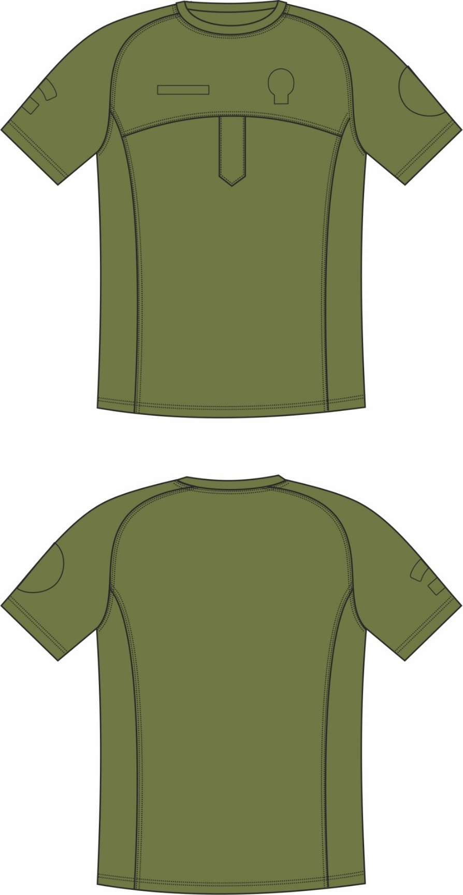

Pav. 1
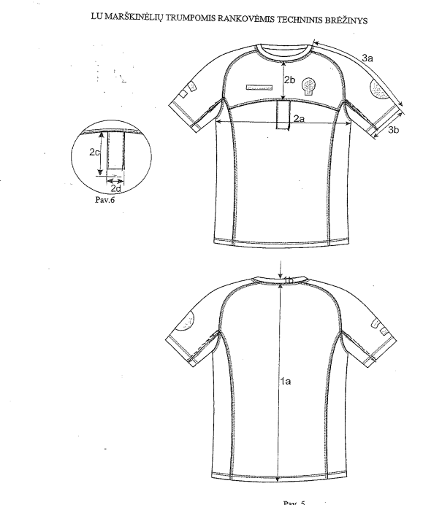
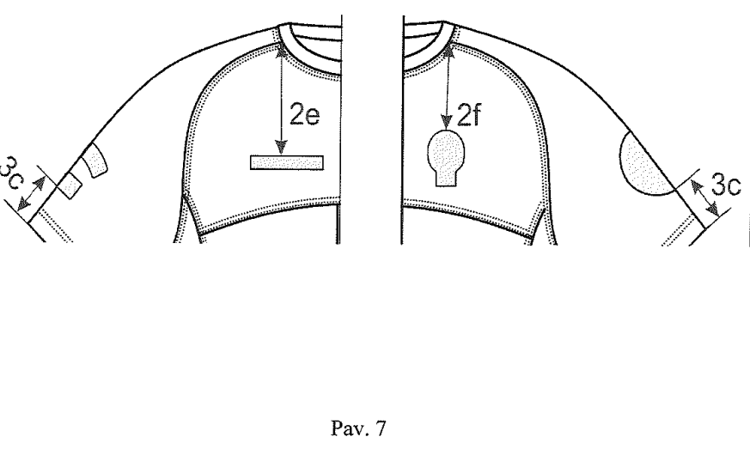
PAREIGŪNO TEKSTILINIS ASMENS ŽENKLAS

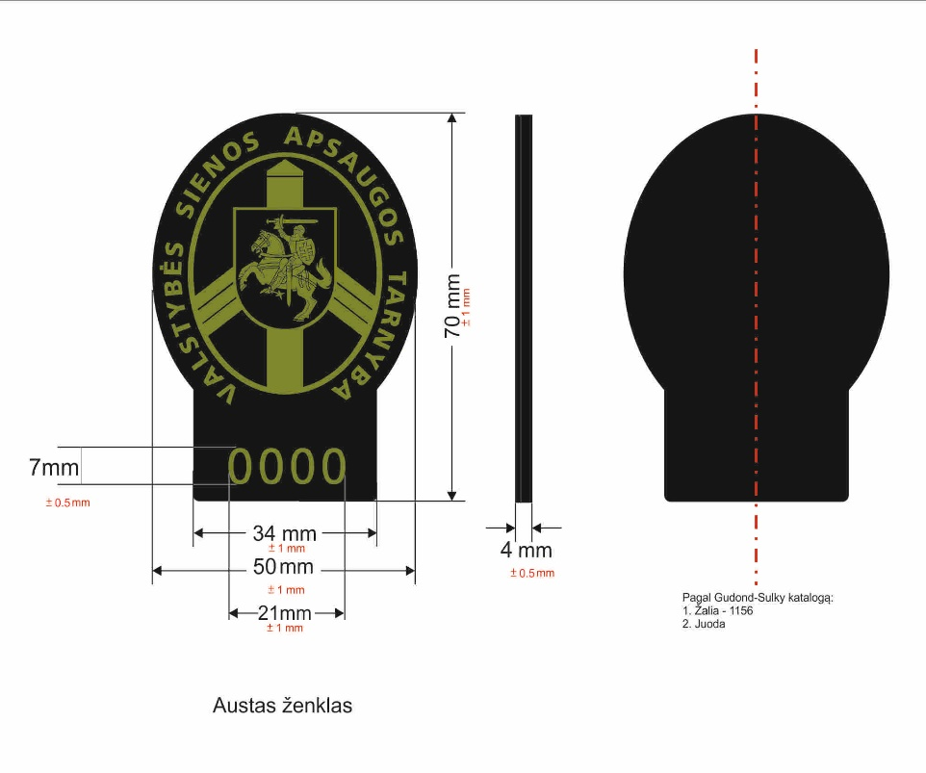

VSAT LAUKO UNIFORMOS (LU) RANKOVĖS ANTSIUVAS
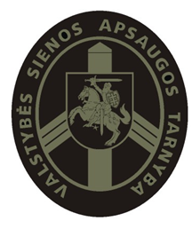

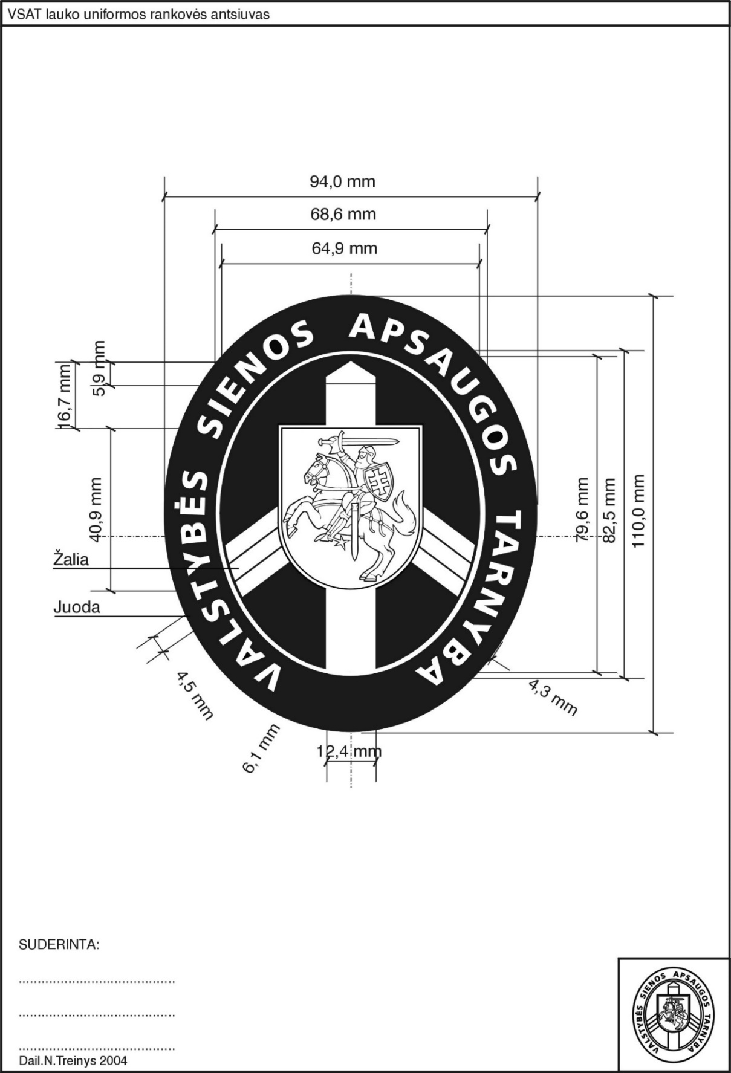

LAUKO UNIFORMOS (LU) ANTSIUVAS SU VĖLIAVA IR UŽRAŠU LIETUVA

